A fost o data ca niciodata un tanar pe nume Tahmasp. Era inalt si frumos. El era fiul unei familii sarace si din cauza saraciei a fost nevoit sa-si caute de lucru, gasind in cele din urma ca taietor de lemne. Intr-o zi el si prieteni lui cautau copaci pe care sa-i taie si in padure au gasit unul care era plin cu miere. S-au decis sa adune toata mierea.
Tahmasp a urcat in copac si a adunat toata mierea. Prietenii lui au plecat si l-au lasat acolo iar el a pierdut orice speranta sa mai gaseasca drumul de intoarcere acasa. Disperat, cu ajutorul cutitului a facut o scobitura in scoarta copacului si a adormit acolo.
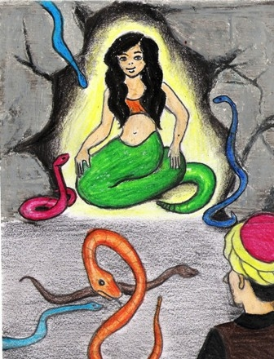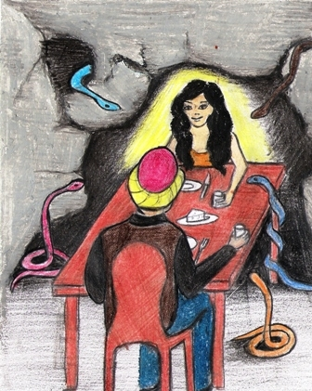
Cand s-a trezit a vazut mii de serpi in jurul lui care se uitau la el. Cand acestia au sesizat ca el nu mai doarme au inceput sa inainteze spre el. Crezand ca va fi ucis de ei, a inchis ochii si a cerul ajutorul lui Dumnezeu. In timp ce astepta sa fie devorat de reptilele care sâsâiau amenintator in jurul lui isi aduna curajul si cu ultimele puteri deschise ochii. Mare ii fu mirarea cand in fata lui vazu o fata frumoasa, o fata jumatate om jumatate sarpe. Ea ii zambi si ii spuse : - Nu te teme, nu-ti fac nici un rau, eu sunt regina serpilor iar tu esti oaspetele nostru, acum ai nevoie de odihna, vom vorbi maine !
Si a plecat. Tanarul crezand ca a visat inchise ochii din nou si adormi.
A doua zi dimineata cand se trezi, Tahmasp o vazu pe Shamaran asezata la o masa plina cu bucate. Aceasta l-a invitat la masa si tanarul a ramas placut impresionat de frumusetea fetei sarpe neputand sa-si mai ia ochii de la ea. Au mancat si Tahmasp asculta ca vrajit povestile ei despre oamenire. Cu fiecare zi care trecea ei se indragosteau si mai tare unul de celalalt.
Dupa vreme indelungata Tahmasp aflase ca si-a pierdut familia si a vrut sa plece in lumea lui dar Shamaran nu a vrut sa-l lase. A mai trecut un timp si ea observa ca el suferea din ce in ce mai mult si n-a rabdat-o inima sa-l vada asa hotarand sa-l lase sa plece. Ii spuse : - Te las sa pleci dar trebuie sa-mi promiti ca nu vei spune nimanui de locul acesta !
La plecare a mai adaugat : - Sa nu faci baie impreuna cu alti oameni pentru ca la atingerea fiecarei picaturi de apa pielea ta se va transforma in solzi de sarpe, iar oamenii isi vor da seama de secretul tau si vor vrea sa afle de mine.
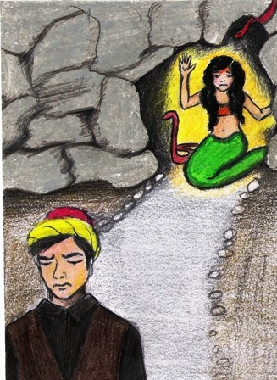
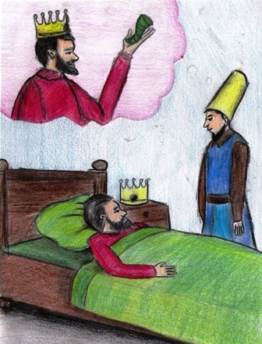
Tahmasp a revenit in lumea lui si nu a spus secretul nimanui multi, multi ani. Intr-o zi insa, regele tarii se imbolnavi.Un soldat al regelui spuse ca acesta se va insanatosi numai daca se hraneste cu carne de sarpe. Si a dat ordin ca toata lumea sa mearga la baie in felul acesta isi vor da seama care e acela care stie locul shamaranului.
-sfarsitul partii a doua -
La inceput Tahmasp s-a impotrivit nevrand sa spuna secretul ei dar un soldat l-a aruncat in apa si pe loc pielea lui s-a prefacut in solzi de sarpe. L-au prins si l-au torturat pana cand a spus locul unde se afla Shamaran.
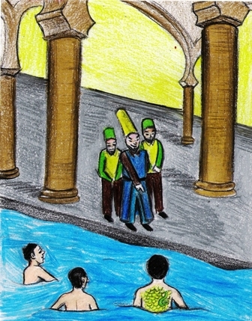
S-au dus si au adus-o pe regina serpilor si mare rusine a simtit Tahmasp cand a vazut-o stiind ca numai el stia locul ei. Dar ea l-a privit in ochi si i-a spus sa nu vina la ea si intorcandu-se spre soldati le-a spus : - Ascultati la mine, o sa va spun un secret. Oricine va manca din coada mea va dobandi intelepciunea mea, iar cine va manca din capul meu va muri pe loc !.
Imediat dupa ce a terminat de vorbit, un soldat a taiat-o pe Shamaran in trei bucati si a mancat din coada ei. Tahmasp cand a vazut ce se intampla cu iubita lui s-a repezit si a mancat o bucata din capul ei, nesuportand ideea ca ea a murit din cauza ca a tradat-o.
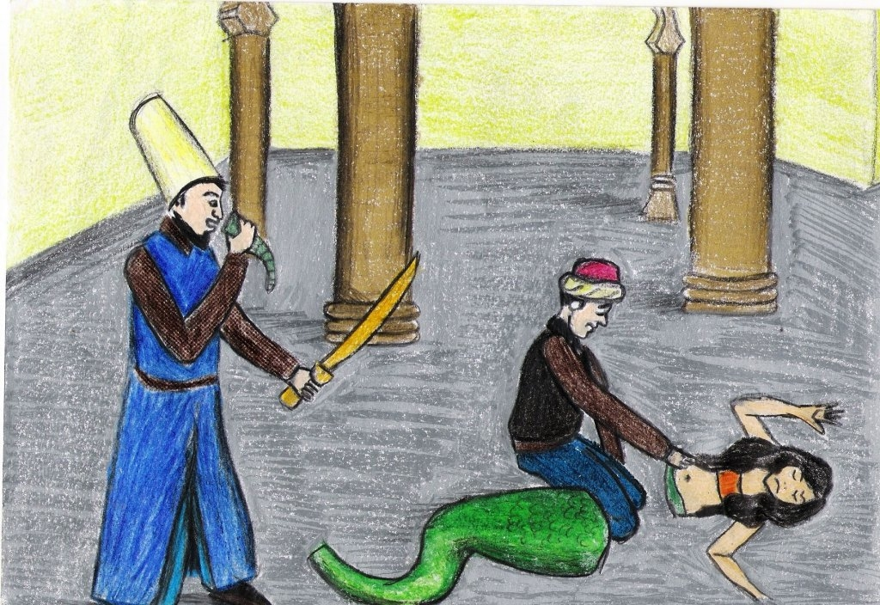
Cu toatea acestea nimic nu s-a intamplat cu el in schimb soldatul cel rau a murit imediat iar Tahmasp a devenit mai intelept. Planul ei a functionat. A vrut sa-i ramana iubitului ei intelepciunea de la ea.
Tahmasp n-a suportat durerea pierderii ei si a plecat departe ratacind pretutindeni din munte in munte.

Din acea zi s-a nascut Legenda Sahmaranului. Si tot de atunci se spune ca toti serpii din lume au devenit dusmanii oamenilor

(poveste tradusa, adaptata si povestita de Rush)

jumper Nov 14
Excelenta poveste! Simpla, curata si frumoasa.
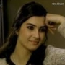
Rush Nov 15
Un intelept turc spunea o data demult ca povestile ne ofera rezolvarea simpla a lucrurilor complicate din viata, numai ca trebuie sa le pricepi taina. O data aflata, lucrurile sunt simple intocmai ca povestea.
Ma bucur ca ti-a placut !!

